DISEÑO E IMPLEMENTACIÓN DE UN PROTOTIPO DE BASE DE DATOS PARA LA GESTIÓN DEL PROGRAMA DE PERMANENCIA Y BIENESTAR
INSTITUCIONAL (PEBI) DE LA UNIVERSIDAD POPULAR DEL CESAR – SECCIONAL AGUACHICA

CRISTIAN YESID TORRES EGUIS

UNIVERSIDAD POPULAR DEL CESAR SECCIONAL AGUACHICA
INGENIERÍA DE SISTEMAS
AGUACHICA – CESAR
2026

DISEÑO E IMPLEMENTACIÓN DE UN PROTOTIPO DE BASE DE DATOS PARA LA GESTIÓN DEL PROGRAMA DE PERMANENCIA Y BIENESTAR
INSTITUCIONAL (PEBI) DE LA UNIVERSIDAD POPULAR DEL CESAR – SECCIONAL AGUACHICA

CRISTIAN YESID TORRES EGUIS

INFORME FINAL DE PRÁCTICA ACADÉMICA PRESENTADO COMO REQUISITO PARA OPTAR AL TÍTULO DE INGENIERO DE SISTEMAS

DIRECTOR DE PRÁCTICA
MSC. EDGARDO LOZANO

UNIVERSIDAD POPULAR DEL CESAR SECCIONAL AGUACHICA
INGENIERÍA DE SISTEMAS
AGUACHICA – CESAR
2026
NOTA DE ACEPTACIÓN

Director de práctica
Msc. Edgardo Lozano

Evaluador
Esp. Luis Francisco Pereira

Evaluador
Doc. Luis Manuel Palmera

DEDICATORIA

Te doy Gracias Señor principalmente porque sin Ti nada hubiera sido posible, por darme la fuerza, la sabiduría, y la perseverancia para terminar esta etapa tan importante en mi formación profesional. A mi familia, por brindarles todo su apoyo ya que sin ellos no habría podido conseguir cumplir mis metas, gracias por la paciencia y motivación durante todo mi proceso.

De la misma manera, dedico este logro a todas las personas que de alguna forma alguna vez aportaron a mi desarrollo personal y profesional, impulsándome a no rendirme y a superar cada uno de los obstáculos que me fueron planteados en la carrera de Ingeniero de Sistemas.

AGRADECIMIENTOS

Quiero agradecer de manera especial a la Universidad Popular del Cesar en particular a la Facultad de Ingeniería y a el programa de Ingeniería de Sistemas por haberme brindado las herramientas y la formación necesaria para afrontar mis competencias como profesional.
También quiero agradecer al grupo del Programa de Permanencia y Bienestar Institucional (PEBI) de la Universidad Popular del Cesar – Seccional Aguachica, por su actitud y apoyo solidario a lo largo de la realización de la práctica académica, así como por proveer la información y el contexto que permitió la elaboración de este trabajo.
De la misma manera, quiero agradecer al tutor de práctica y a los profesores que guiaron este proceso por sus aportaciones, sugerencias y apoyo académico en el desarrollo de la tarea.
Para terminar, agradezco a todas aquellas personas que de alguna forma aportaron para que este proyecto saliera adelante y que hicieron que la finalización de esta práctica hubiera sido posible.

tabla de contenido
- iNTRODUCCIÓN 9
- DESCRIPCIÓN DEL PROBLEMA 10
- Formulación del problema 12
- JUstificación 13
- Objetivos de la práctica 15
- Objetivo general 15
- Objetivos específicos 15
- MARCO REFERENCIAL 16
- marco historico 16
- Antecedentes internacionales 16
- Antecedentes nacionales 19
- Antecedentes locales 22
- Marco Teórico 23
- sistemas de información 23
- Modelo relacional de bases de datos 24
- Normalización de bases de datos 25
- Marco Conceptual 26
- Marco Legal 27
- DISEÑO METODOLOGICO 30
- Tipo de investigación 30
- Metodología de desarrollo 30
- Herramientas y tecnologías utilizadas 32
- esquema temático 34
- Diseño de la estructura del modelo entidad–relación de la base de datos que permita representar de manera organizada las entidades, atributos y relaciones necesarias para el manejo de la información del programa. 34
- Creación de las tablas necesarias para el almacenamiento de la información, garantizando la integridad, organización y consistencia de los datos relacionados con los procesos de seguimiento estudiantil. 40
- Desarrollo del sistema web para el registro y consulta de datos, que facilite el acceso a la información por parte del personal encargado del programa. 44
- Implementar módulos asociados a los programas POVAU, POPS y POA, con el fin de centralizar la información relacionada con los procesos de orientación académica, psicosocial y vocacional desarrollados dentro del Programa de Permanencia y Bienestar Institucional. 48
- conclusiones 54
- recomendaciones 55
- Referencias 56
- anexos 59
- Anexo A. Acta de inicio de práctica 59

iNTRODUCCIÓN

Este documento describe el trabajo llevado a cabo en la práctica académica, desde la pregunta problematizadora, seguido por la justificación, los objetivos, el marco referencial, la metodología, los resultados y las conclusiones que emergen del proyecto. Así, se pretende mostrar la contribución realizada a partir del desarrollo de una solución tecnológica enfocada en potenciar los procesos de retención estudiantil en la casa de estudios.

El sistema tiene como objetivo organizar los datos generales y específicos relacionados con el seguimiento académico, psicológico y vocacional del estudiante, para posibilitar la consulta y el análisis de dichos datos. El desarrollo estuvo constituido por el análisis de los procesos actuales del programa, el levantamiento de requerimientos, el diseño del modelo de base de datos y la implementación de una aplicación web que permita gestionar la información. Para ello se emplearon tecnologías como bases de datos relacionales y lenguajes de desarrollo web que hicieron posible la construcción de un prototipo funcional acorde a la necesidad institucional.

Organismo: Universidad Popular del Cesar Seccional Aguachica
Línea de investigación: Ingeniería del Software
Campo de aplicación: Software para la administración de bases de datos

DESCRIPCIÓN DEL PROBLEMA

Actualmente, la digitalización es una necesidad imperante para las organizaciones de todo tipo ante la creciente demanda de eficiencia, fiabilidad y rapidez en el acceso a la información, así como por la mejora continua en los procesos internos. En este sentido, las instituciones educativas tampoco pueden desconocer esta realidad, ya que manejan grandes cantidades de información sobre estudiantes, docentes, directivos, procesos académicos, evaluaciones, reportes de desempeño, asistencia, matrículas, comunicaciones internas y archivos administrativos. Cuando estas actividades no se realizan con apoyo de las herramientas tecnológicas apropiadas, dichas complicaciones son más severas y terminan afectando directamente a la organización institucional, a la toma de decisiones y a la calidad del servicio brindado.

Se plantea como problema el manejo ineficiente de la información académica y administrativa por parte de una institución educativa a través de procesos manuales y herramientas no integradas que conlleva a demoras en el registro y consulta de datos, inconsistencias en la información, duplicidad de registros, dificultades para realizar seguimiento de procesos y/o limitaciones para decidir. Este problema acontece cuando la institución no tiene un sistema integrado de información para administrar de forma ordenada, segura y eficiente los datos de estudiantes, docentes, evaluaciones, asistencia, matrículas, reportes académicos y trámites administrativos. En lugar de ello, la información es manejada en forma de documentos impresos, archivos independientes o programas no integrados, lo que provoca fragmentación y des sincronización en los datos.

Básicamente, el problema es que la información institucional se encuentra mal controlada y organizada. La información no está consolidada ni estructurada en un modelo estándar, por lo que diferentes procesos utilizan para sí mismos distintos archivos, registros físicos o múltiples puntos de datos. Esta dinámica provoca trabajo en exceso y pérdida de tiempo y más margen de error. Ya que hace que sea imposible obtener una precisión y oportunidad informes que puedan servir como base para la toma de decisiones. Desde su raíz radica, la Oficina de Bienestar Institucional Alquiler había demostrado un servicio ejemplar, pero con un obstáculo invisible que se alzaba en su camino- la información estaba "atrapado" en un laberinto de archivadores físicos, correos electrónicos perdidos y hojas de cálculo hechas a mano.

Pero este desorden no era sólo problema de oficina; era un muro que nos impedía mirar a un muchacho y saber cuándo estaba a punto de rendirse. La problemática tratada fue la segmentación y el tratamiento manual de los datos del programa PEBI. Si bien no existía enlace entre la información académica (POA), psicosocial (POPS) y de vida universitaria (POVAU), no era posible identificar señales de alerta, tales como bajo rendimiento o nula motivación. Sin un sistema centralizado, la universidad estaba desperdiciando tiempo en trámites administrativos cuando podría estar usándolos para acompañar a los estudiantes.

Asimismo, la descripción expuesta impide que el ente pueda acceder a los beneficios que brindan las TIC. En una época donde automatizar y digitalizar procesos es un factor clave de competitividad y eficiencia, mantener prácticas manuales es una debilidad estructural. La falta de instrumentos tecnológicos adecuados no solo perjudica el actual desempeño de la institución, sino que además restringe su posibilidad de crecimiento, innovación y adecuación a nuevas demandas.

En este sentido, no se trata solo de detectar una falta tecnológica sino también de identificar un conjunto de efectos perjudiciales asociados a esa carencia. El empleo de procedimientos manuales para la administración de la información institucional constituye un impedimento para la eficiencia, calidad, seguridad de los datos y respuesta organizacional. En consecuencia, es importante tener un recurso técnico que permita la mejora en la gestión de la información, con el consiguiente descenso de errores y la potenciación de los procesos académicos y administrativos.

Formulación del problema
¿De qué manera la implementación de una base de datos centralizada mejora la gestión de la información y los procesos de seguimiento del Programa de Permanencia y Bienestar Institucional (PEBI) en la Universidad Popular del Cesar – Seccional Aguachica?

JUstificación
Las universidades actualmente necesitan soluciones tecnológicas que faciliten la administración de sus procesos internos, para elevar la calidad de servicio y robustecer la toma de decisiones con información confiable, oportuna y bien gestionada. Las prácticas en las empresas proporcionan al alumno la oportunidad de poner en práctica los conocimientos adquiridos en el aula, como programación, desarrollo de software, modelado de bases de datos y metodologías de gestión de proyectos, en un escenario real. Esta combinación contribuye a reforzar los conceptos teóricos y a entender cómo se ponen en práctica, lo que potencia el aprendizaje y la preparación profesional.

Por ello, el Programa de Permanencia Estudiantil y Bienestar Institucional requiere contar con una estructura que permita el registro, seguimiento y consulta de información de los estudiantes, actividades realizadas, apoyos otorgados y estrategias para fortalecer la permanencia estudiantil. En caso que la información no esté centralizada o se administre manualmente, se incrementan los riesgos de pérdida de datos, duplicidad de registros, errores en el procesamiento y retrasos en la generación de reportes.

Desde el punto de vista del desarrollo de software, las actividades de negocio siguen teorías y modelos de amplio uso, como es el caso del modelo cascada, que ofrece un esquema riguroso para el análisis, diseño, implementación, prueba y mantenimiento de sistemas de información. Por ejemplo, teorías del ciclo de vida del software promueven la necesidad de tener una visión de todas las etapas del desarrollo, desde las capturas de requerimientos hasta la entrega final del producto, que posibilita a los alumnos vivir en carne propia la planificación, ejecución y control de proyectos reales.

En el ámbito de las bases de datos, permite hacer uso de teorías básicas de diseño y modelado como el modelo entidad-relación, normalización de bases de datos, gestión de transacciones, integridad referencial. Estos conceptos teóricos logran un valor aplicado cuando se emplean en el problema del almacenamiento, recuperación y manipulación de la información vital para la clínica en una organización real. La experiencia posibilita que los alumnos comprendan la necesidad de diseñar estructuras de datos eficientes, seguras y escalables y la de implementar mecanismos de respaldo, auditoría y control de acceso, siguiendo las mejores prácticas de la industria.

Desde el punto de vista metodológico, constituye una pieza clave en la formación del alumno, pues da lugar a una aplicación sistémica de los saberes adquiridos en el programa de estudio. En el desarrollo de sus tareas el alumno se enfrenta a los desafíos cotidianos de una empresa y contribuye a desarrollar capacidades de análisis, resolución de problemas y toma de decisiones sustentadas en evidencia y normas de la industria.

La práctica empresarial es relevante y utilidad para los estudiantes pues se pone a prueba los logros de aprendizaje y permite que los estudiantes tengan contacto directo con retos que se presentan en el día a día en un ambiente profesional de Ingeniería de Sistemas. La experiencia en situaciones reales como la implantación de sistemas de información, la optimización de bases de datos, la realización de aplicaciones web o móviles, la solución de incidentes tecnológicos, permite el aprendizaje activo y la mejora en las habilidades técnicas específicas. En el ámbito social, promueve la formación de profesionales responsables y comprometidos con el desarrollo tecnológico y organizacional con capacidad para producir soluciones que aporten a diferentes actores como empresas, instituciones educativas, organismos de gobierno y comunidades en general.

Objetivos de la práctica

Objetivo general
Desarrollar un prototipo para el manejo y gestión de la base de datos del Programa de Permanencia y Bienestar Institucional (PEBI) que permita centralizar la información de los estudiantes y apoyar la toma de decisiones en la prevención de la deserción estudiantil en la Universidad Popular del Cesar – Seccional Aguachica.

Objetivos específicos
- Diseñar la estructura del modelo entidad–relación de la base de datos que permita representar de manera organizada las entidades, atributos y relaciones necesarias para el manejo de la información del programa.
- Crear las tablas necesarias para el almacenamiento de la información, garantizando la integridad, organización y consistencia de los datos relacionados con los procesos de seguimiento estudiantil.
- Desarrollar un sistema web para el registro y consulta de datos, que facilite el acceso a la información por parte del personal encargado del programa.
- Implementar módulos asociados a los programas POVAU, POPS y POA, con el fin de centralizar la información relacionada con los procesos de orientación académica, psicosocial y vocacional desarrollados dentro del Programa de Permanencia y Bienestar Institucional.

MARCO REFERENCIAL

marco historico

En este capítulo, se presentan los antecedentes de la investigación, con el fin de identificar trabajos, estudios o propuestas anteriores que tuvieran relación con el diseño y aplicación de bases de datos, y con la administración de programas institucionales en ámbitos universitarios. Estos antecedentes contribuyeron a identificar aportes teóricos y metodológicos que orientaron el desarrollo de la investigación, al igual que a analizar resultados y experiencias recogidas por estudios similares. En síntesis, la revisión de antecedentes contribuyó a entender el problema a investigar, justificó la pertinencia de la propuesta del estudio y enmarcó sólidamente la investigación.

Antecedentes internacionales

A nivel internacional, Montenegro et al. (2026) realizaron una investigación titulada “Evidencia institucional para reducir la deserción en primer semestre universitario, alertas tempranas, acompañamiento y comunidades de aprendizaje”, en la Universidad Central del Ecuador; Se pretende evaluar acompañamientos, sistemas de alertas tempranas, tutorías, mentorías y marcos de transición para identificar aquellas intervenciones con mayores evidencias para sostener la permanencia estudiantil y disminuir la deserción temprana. Además, se propuso como objetivos específicos describir los factores asociados a la deserción temprana, identificar las estrategias institucionales en términos operativos y evaluar los resultados de permanencia en diferentes ambientes universitarios.

Se aceptaron estudios cuantitativos, cualitativos o mixtos que informaran sobre resultados de implementación. Los estudios fueron clasificados y analizados dentro de familias de intervención entre ellas alertas tempranas y nudges, analítica con intervención personalizada, comunidades de aprendizaje y cursos vinculados, tutorías y mentorías, y marcos institucionales de transición y apoyo. Los resultados revelaron que la intervención con evidencia más fuerte para la retención y persistencia fue la de comunidades académicas estructuradas (Montenegro et al., 2026).

Estos incluyeron modelos de cursos vinculados y comunidades de aprendizaje basadas en la identidad, así como dispositivos curriculares del primer semestre con seguimiento sistemático. Se observó que estas metodologías no sólo daban soporte, sino que también reconfiguraban la experiencia formativa, articulaban expectativas, construían redes de pares, y forjaban situaciones a través de las cuales los estudiantes podían sostener hábitos de estudio y sentido de pertenencia (Montenegro et al., 2026).

Por otra parte, Belalcázar et al. (2026) realizaron una investigación titulada “Uso de entornos virtuales de aprendizaje para mejorar la permanencia estudiantil en la carrera de Software de la Universidad de las Fuerzas Armadas ESPE”; en la Universidad Estatal de Milagro, Ecuador; su finalidad fue en primer lugar conocer una dinámica para poder proponer lineamientos tanto para fortalecer el ecosistema educativo como, en última instancia, para contribuir a la disminución de la tasa de deserción estudiantil. La investigación se desarrolló bajo un diseño grupo mixto y de tipo descriptivo y correlacional, con un nivel no experimental. Los instrumentos utilizados fueron un producto de la combinación de métodos cuantitativos (encuestas) y cualitativos (fichas análisis de contenido), que permitieron analizar las interacciones entre docentes y estudiantes en los EVA.

Hay una desconexión pronunciada entre la experiencia de los estudiantes y las percepciones de los docentes con los resultados. Si bien los docentes opinaban que sus clases eran dinámicas, los estudiantes las consideraban aburridas y que ellos solo usaban estos ambientes para descargar sus tareas y para llevar la burocracia del trabajo. En conclusión, se confirmó la hipótesis del estudio de que la utilización del Entorno Virtual de Aprendizaje influía directamente y de modo significativo en la retención del estudiante en la carrera de Software. Las principales características que identificaron fueron la inestabilidad de la conectividad, el empleo de los EVA como somo repositorios o como seudo espacios de aprendizaje, la baja participación en actividades colaborativas y la falta de retroalimentación (Belalcázar et al., 2026).

De la misma manera, León et al. (2025) realizaron un proyecto de investigación titulado “Propuesta del diseño de un sistema predictivo para optimizar la captación de estudiantes basado en datos del proceso de admisión en Educación Básica Regular”, en la Universidad Peruana de Ciencias Aplicadas; El propósito del estudio era elaborar un sistema predictivo para la inscripción de estudiantes en Educación Básica Regular. Este diseño tuvo que ver con formar un dataset a partir de diferentes fuentes de información y emplear dicho dataset para entrenar un clasificador. El objetivo era desarrollar un prototipo de un modelo de aprendizaje automático que pudiera integrarse con el proceso actual de aplicación, para mejorar la forma en que se recogen los estudiantes. Para ello, se propusieron los siguientes objetivos específicos: analizar fuentes de información internas y externas que permitan identificar variables relevantes para el fenómeno de estudio, diseñar la estructura de un dataset y una arquitectura del sistema inteligente, así como desarrollar un prototipo funcional estado del arte que integre el modelo predictivo con el flujo de admisión.

El estudio se centró en el diseño, construcción e implementación de un sistema inteligente. CRISP-DM fue adoptado como la metodología para el desarrollo del modelo predictivo (Cross-Industry Standard Process for Data Mining). Como pasos dentro de CRISP- DM, se llevaron a cabo las siguientes actividades: comprensión del negocio (problema de captación), de los datos (recolección de datos del proceso de admisión, confección de un dataset unificado de 12 columnas), y preparación de los datos (pretratamiento y normalización a valores comparables). El modelado se realizó empleando técnicas de aprendizaje automático, concretamente el algoritmo XGBoost, dada su capacidad para trabajar con variables categóricas y continuas y su mecanismo de boosting (León et al., 2025).

Se creó un dataset integrado mediante la combinación de variables académicas, demográficas, socioeconómicas y relacionadas con el comportamiento, las cuales se extrajeron de diversas fuentes digitales e institucionales. Los resultados alcanzados fueron significativos. Antes de la introducción del sistema sugerido (estado AS-IS), la tasa media de conversión de solicitantes a estudiantes matriculados fue del 43,41%. Después de construir el prototipo del modelo con XGBoost y validarlo técnicamente, se esperaba que 812 de 1074 candidatos se matricularan, que era una tasa de conversión predicha de 75.61% en el escenario TO-BE. Esto representó un aumento del 32,2 por ciento con respecto al estado histórico (León et al., 2025).

Antecedentes nacionales

A nivel nacional, Ardila y Cangrejo (2021) realizaron un proyecto titulado “Propuesta innovadora orientada a analizar, prevenir y mitigar la deserción escolar en las Instituciones Educativas Estatales del Municipio de Soacha para el nivel de básica Secundaria”, en la Universidad Nacional Abierta y a Distancia UNAD, Colombia; La investigación tuvo como finalidad la elaboración de un prototipo a partir del análisis de los factores que influyen en la deserción escolar en la educación básica secundaria en la Institución Educativa San Mateo del Municipio de Soacha. Este prototipo pretendía dar lugar a la generación de acciones o trayectos de atención preventiva y oportuna. En concreto, se demandaba una solución tecnológica disruptiva, basada en el uso de herramientas de Tecnologías de la Información (TI) que le permitiera a la Secretaría de Educación y Cultura del Municipio de Soacha (SECS) y la Institución Educativa San Mateo ejecutar acciones para afrontar la problemática.

El diseño de investigación fue cuantitativo y correlacional. Basada en un análisis cuantitativo de datos facilitados por el área de cobertura de la SECS y mediante encuestas a los encargados del monitoreo, seguimiento e intervención en el proceso de continuidad escolar en las Instituciones Educativas. de la investigación enmarcaba que la deserción escolar, es una problemática con múltiples factores, en donde existen causas propias del individuo, familia, institución y del contexto. Se constató que las entidades territoriales certificadas en educación no tenían buen mecanismo para emprender acciones precautorias, antes de que el estudiante desertara. El seguimiento a la deserción en marcha estaba fragmentado, y la información no se compartía en tiempo real entre los participantes, lo que se traduce en la ausencia de apoyo para los niños en riesgo (Ardila y Cangrejo, 2021).

Desde otra perspectiva, Maya (2022) realizó un proyecto titulado “Sistema de alerta temprana de potencial repitencia y deserción estudiantil (SisALTem), en la Universidad de Caldas, Colombia; se enfocó en la planificación y construcción de un Sistema de Alerta Temprana (SAT) para la posible repetición y abandono universitario, provocado por causas académicas. La investigación se ocupó del problema de la deserción y repetición, considerándolas como fenómenos multifactoriales que afectan de manera importante a las escuelas, a los estudiantes y a sus familias, provocando las brechas sociales. La metodología del proyecto se organizó en varios procedimientos.

En primer lugar, se publicó una recopilación y evaluación de datos de los estudiantes anterior. Esto implicó entrevistas a jefes de unidades encargadas del seguimiento del abandono escolar y a profesores, quienes ofrecieron su conocimiento y experiencia acerca de los requerimientos de un sistema de alerta temprana. Se optó por centrarse en los datos académicos desechando variables como la edad, el género, los pasatiempos o los sociales y psicológicos, con la idea de investigar en forma más homogénea los factores académicos de relevancia. Como contribución principal se desarrolló SisALTem, un sistema de alerta temprana que se consideró adaptable a la universidad colombiana (Maya, 2022).

A través de este tipo de sistemas es posible detectar patrones significativos, mediante técnicas de minería de datos, para elaborar protocolos que ayuden en la retención de estudiantes. Se señaló que el sistema es modular y se ha diseñado de forma intuitiva para que al personal que lo utilice se le minimice el trabajo. Se determinó que el sistema es muy útil ya que ejerce un monitoreo permanente sobre el desarrollo del alumno y es posible advertir con anticipación situaciones de riesgo, aportando a la reducción de las brechas sociales y a la mejora de la calidad educativa a nivel regional y nacional (Maya, 2022).

Por otro lado, García y Aviles (2026) realizaron un proyecto de investigación titulado “Diseño de un prototipo inteligente de alerta temprana para prevenir la deserción en programas de ingeniería de la Universidad Autónoma de Bucaramanga (UNAB)”, Colombia; se pretendía detectar tempranamente un grupo de estudiantes con riesgo de abandono, a partir del análisis de datos institucionales históricos entre los años 2020-2024, como apoyo a la toma de decisiones dirigidas a la retención. Además, el proyecto buscó explorar la vinculación entre variables académicas, socioeconómicas y de bienestar estudiantil con la deserción universitaria para determinar si es posible predecir estos eventos mediante técnicas de ciencia de datos y análisis relacionados con la inteligencia artificial para descubrir patrones ocultos de riesgo. La clase de estudio fue cuantitativa, aplicada y explicativa.

De esta manera, se siguieron de forma metódica las etapas de la metodología CRISP-DM: conocimiento del negocio educativo, comprensión y preparación de los datos institucionales, modelado con algoritmos de machine learning supervisado, evaluación técnica y de negocio para posteriormente implementar un prototipo funcional para alertas tempranas. Este procedimiento garantizó la coherencia en el enfoque metodológico, el rigor en el análisis y la relevancia institucional para cada una de las fases del estudio. Fueron muy buenos los resultados obtenidos. Se constató que la deserción estudiantil en las carreras de Ingeniería de la UNAB presentaba múltiples causas, siendo éstas de orden académico, socioeconómico y contextual. Se observó que el promedio general acumulado (PGA_ACUM) protegía mientras que el promedio del período (PGA_PERIODO), las horas teóricas (HR_TEORICAS) y las horas semanales incrementaban el riesgo de abandono (García y Aviles, 2026).

Basado en el modelo seleccionado, se construyó un prototipo realizable en Python y Streamlit, que posibilitó el monitoreo del nivel de riesgo de la persona y enviar alertas para el apoyo académico. La prueba del prototipo con simulaciones y pruebas piloto usando datos reales demostró que es factible técnica y operativamente. En resumen, los resultados alcanzados en el desarrollo del proyecto permitieron suponer que se cumplió con el objetivo general planteado al diseñar un prototipo inteligente de alertas tempranas que se constituyó en una herramienta de apoyo institucional para la detección temprana del riesgo de deserción estudiantil. El prototipo facilitó decisiones oportunas y la consolidación de acciones de permanencia en los programas de ingeniería de la UNAB (García y Aviles, 2026).

Antecedentes locales

En el ámbito local, para el caso de la Universidad Popular del Cesar – Seccional Aguachica, no se constató la existencia previa de proyectos de investigación o de desarrollo tecnológico dirigidos al diseño y a la implementación de un prototipo de base de datos para la administración del Programa de Permanencia y Bienestar Institucional (PEBI). No se hallaron trabajos que trataran esta cuestión de forma directa ni que plantearan solución informática a la gestión, almacenamiento y organización de la información de dicho programa durante la revisión realizada. Esta falta de antecedentes en el país posibilitó identificar que la propuesta elaborada constituyó una línea de trabajo inédita en el contexto de la casa de estudios, al atender a una necesidad propia de la institución y ofrecer una herramienta tecnológica para la consolidación de sus procesos administrativos.

Marco Teórico

sistemas de información

La Teoría de Sistemas de Información analiza cómo los datos son capturados, procesados, almacenados y distribuidos y cómo estos flujos de datos facilitan y apoyan las operaciones internas, administración y decisión de una empresa. Esta teoría asienta que la información es un recurso estratégico, y que la gestión que se le dé será la de una empresa, implicando personas, tecnología, procedimientos, y bases de datos. Un sistema de información no es sólo un software o hardware, es un procedimiento sistematizado para la transformación de datos en información útil. En el ámbito universitario, esta teoría es muy apropiada, ya que permite observar cómo la información institucional puede llegar a transformarse en un instrumento fundamental para hacer mejoras en aquellas áreas relacionadas con el seguimiento estudiantil, la oferta de programas de bienestar, la permanencia académica y la gestión administrativa.

Su contribución a la investigación es esencial por cuanto el proyecto gira en torno al diseño e implementación de un prototipo de base de datos para la gestión de un programa institucional. Permite afirmarse que las bases de datos están dentro de un sistema de información que tiene como finalidad facilitar la gestión de datos del PEBI. Es con este prisma que la investigación puede acreditar que no hay como almacenar información, sino organizarla de manera tal que facilite realizar consultas, hacer seguimiento, elaborar reportes y tomar decisiones institucionales. La teoría le también puede utilizar con criterios para determinar las entradas, procesos, salidas y usuarios del sistema, permitiendo que el prototipo responda necesidades reales, y tenga una orientación funcional acorde a los objetivos del programa de permanencia y bienestar.

Modelo relacional de bases de datos

La teoría del modelo relacional de bases de datos es uno de los pilares más fuertes en el almacenamiento de datos moderno. En esta teoría se establece que los datos deben ser almacenados en tablas o relaciones formadas por renglones y columnas, y cada fila puede estar vinculada con otras usando claves primarias y foráneas. El modelo relacional proporciona un medio para estructurar los datos lógicamente, sin redundancias, permitiendo consistencia, integridad, y facilidad para las consultas. También es posible manipular la información a través de lenguajes especializados, como SQL, para insertar, actualizar, eliminar o consultar registros de forma ordenada. Esta teoría es clave al momento de modelar sistemas basados en organizaciones que necesitan exactitud, escalabilidad y control.

La relevancia de esta teoría en la investigación es directa, donde el modelo relacional brinda la base conceptual que nos permite definir la forma en que los datos del PEBI se organizarán en tablas relacionadas, tales como estudiantes, beneficiarios, actividades, seguimientos, apoyos y reportes. Mediante esta teoría la investigación puede apoyar técnicamente elaborando la estructura del prototipo asegurando que la información sea procesada de manera correcta y uniforme. También se traduce en la capacidad de consultarlas ordenadamente, cruzar variables de interés y controlar la integridad de los registros. En definitiva, esta teoría proporciona la base lógica y técnica para que se desarrolle una solución real para la gestión del programa de la institución.

Normalización de bases de datos

La normalización en Bases de Datos es un conjunto de reglas que busca organizar la información de una base de datos, se busca reducir la redundancia y evitar problemas de inserción, actualización o eliminación. Esta teoría establece que se deben dividir los datos en estructuras lógicas que satisfagan ciertas formas normales con el objetivo que cada hecho se almacene únicamente una vez y las dependencias entre atributos estén explícitamente definidas. La normalización no solo contribuye a una mejor organización interna de la base de datos, sino que también incrementa su coherencia, disminuye errores y facilita el mantenimiento del sistema. En aplicaciones que manejan grandes cantidades de información y en las que varios usuarios pueden tener acceso a los mismos datos, esta ley se hace fundamental para garantizar un buen desempeño y una administración segura de los registros.

La importancia de esta teoría para el desarrollo de la investigación resulta obvia, dado que el prototipo de base de datos para el PEBI debe gestionar datos institucionales que demandan orden, exactitud y consistencia. La normalización asegura que la información de un estudiante, actividad o beneficio no esté repetida, evitando riesgos de inconsistencias y aumentando la calidad de los datos. Esta teoría proporciona reglas técnicas específicas para crear una organización más sólida, eficiente y fácil de mantener. También facilita que se hagan futuros upgrade o ampliaciones del prototipo. Desde el punto de vista de investigación, incrementa la robustez del diseño de la base de datos, evidenciando que la propuesta no sólo satisface una necesidad funcional, sino que también se rige bajo principios ampliamente aceptados para la ingeniería y gestión de datos.

Marco Conceptual

Base de datos: Una base de datos es una colección de datos organizados en forma lógica de tal manera que sea posible almacenar, acceder, actualizar, consultar y administrar los datos de manera sencilla. Su objetivo es facilitar que los datos se mantengan ordenados y bien estructurados para que puedan ser utilizados de forma eficiente por uno o varios usuarios acorde con las necesidades de una organización. Las bases de datos son fundamentales en el manejo de grandes masas de datos por cuanto permiten evitar redundancia, mejorar la integridad de los datos e incluso los procesos de búsquedas y recuperaciones de información.

Prototipo: Un prototipo consiste en una primera versión cocinada del sistema, producto o solución tecnológica a desarrollar, con la finalidad de observar su estructura, funcionamiento y características de la solución tecnológica, antes de realizar su desarrollo completo. En el área de la informática, este sirve para evaluar conceptos, validar requerimientos, encontrar errores y hacer modificaciones antes de lanzar una versión final más robusta. Su uso resulta fundamental porque reduce riesgos en el proceso de desarrollo y permite el entendimiento del sistema por parte de los diseñadores y usuarios participantes.

Gestión de la información: La gestión de la información es el proceso que implica que una organización es eficiente a la hora de recoger, organizar, almacenar, proteger, recuperar y utilizar la información para respaldar sus actividades y objetivos. El término involucra mucho más que espacio en disco y ancho de banda, es decir, que la información es un recurso estratégico y que debe gestionarse adecuadamente para asegurar su disponibilidad, fiabilidad y utilidad. La adecuada gestión de la información posibilita una mejor coordinación interna, un más fácil control de los procesos y en general, orientar las decisiones basándolas en datos claros y oportunos.

Programa institucional: Un programa institucional es una serie de acciones, políticas, recursos y procedimientos coordinados que diseña una institución para dar respuesta a una necesidad o para alcanzar un fin dentro de su estructura organizacional. Los programas de la institución suelen responder a políticas internas y estar dirigidos a beneficiar a un sector específico de la población a través de actividades concretas y mecanismos de seguimiento. Su funcionamiento requiere de una organización administrativa, procesos claros y una adecuada gestión de la información que permita evaluar resultados y cumplimiento de metas.

Toma de decisiones: La decisión es un proceso en el que un individuo o una entidad analiza cierta información, considera diferentes alternativas y elige la más apropiada para solucionar un problema o alcanzar una meta. A nivel institucional, este proceso está determinado en gran medida por la cantidad de información fidedigna, vigente y sistematizada. Unas decisiones se tienen que poder tomar con más tranquilidad, con más certeza y con más fundamento cuando los datos sean nítidos, y estén disponibles. En sentido contrario, la carencia de información o el desorden en la documentación puede perjudicar la planificación y el control administrativos.

Marco Legal

Tabla 1. Marco legal
Norma | Nombre de la ley | Descripción
Ley 1581 de 2012 | Por la cual se dictan disposiciones generales para la protección de datos personales | Esta ley establece y regula el derecho fundamental al habeas data y el tratamiento de datos personales en Colombia. Establece principios como el de legalidad, finalidad, libertad, veracidad, transparencia, acceso y seguridad que deben ser observados cuando una persona natural, jurídica o entidad, pública o privada, recolecta, almacena utiliza o circula datos personales. En una investigación tendiente a diseñar e implementar una base de datos para la administración del PEBI, esta norma resulta clave, puesto que el sistema podrá incluir datos de alumnos y beneficiarios, y en tal sentido debe asegurar confidencialidad, correcto empleo de la información y salvaguardas adecuadas ante eventuales ingresos indebidos (Congreso de la República, 2012).
Ley 1712 de 2014 | Por medio de la cual se crea la Ley de Transparencia y del Derecho de Acceso a la Información Pública Nacional | Esta ley regula el derecho de acceso a la información pública, y impone responsabilidades en materia de producción, captura, registro, actualización y difusión de la información, que debe ser veraz, oportuna y accesible. Así también establece la aplicación de procesos archivísticos que aseguren la disponibilidad en el tiempo, de documentos electrónicos auténticos. La relación con el proyecto es muy importante, dado que una base de datos para la gestión del PEBI debe favorecer la organización y disponibilidad de la información institucional para una fácil consulta, control y seguimiento dentro de parámetros de transparencia administrativa. También avala la necesidad de una adecuada estructuración de la información para servir a la gestión universitaria (Congreso de la República, 2014).
Ley 594 de 2000 | Ley General de Archivos | Es así como esta ley regula los aspectos básicos y generales que debe contener la función archivística en el Estado, señalando que la información institucional debe estar fundamentada en documentación ordenada y que esta debe ser recuperable y servicial para la administración y el ciudadano. También incentiva la actualización tecnológica y de los sistemas de información, así como programas eficaces de gestión documental. En cuanto a la investigación, esta regulación resulta adecuada ya que la base de datos prototipo tiene como objetivo básico fortalecer la organización, almacenamiento y recuperación de información de PEBI. Por ello, provee el sustento legal para un adecuado manejo de documentos y registros y mejora los procesos institucionales a través de herramientas tecnológicas (Congreso de la República, 2000).
Fuente: elaboración propia.

DISEÑO METODOLOGICO

Tipo de investigación

El presente trabajo está enmarcado en una investigación de tipo aplicada-descriptiva-tecnológica, dado que se orienta a dar solución a una problemática real en el Programa de Permanencia y Bienestar Institucional (PEBI) de la Universidad Popular del Cesar – Seccional Aguachica. Es de carácter investigativo aplicada por que está dirigida a solucionar una necesidad de información relacionada con la gestión y consolidación de la información del estudiante, a través de un sistema que facilite los procesos administrativos y académicos de seguimiento. De esta manera Pozo-Puértolas (2024) expresa que la investigación aplicada tiene como finalidad la solución de problemas prácticos mediante el conocimiento científico.

Igualmente, el proyecto es descriptivo, puesto que se basa en el análisis de la situación actual para la gestión de la información en el programa, donde se detectan problemáticas tales como la dispersión de la información, duplicidad de registros y limitantes para la elaboración de informes. Este tipo de estudio es el que permite describir las características de un fenómeno particular o situación concreta (Guerrero-Haro., 2025). El proyecto desde el punto de vista tecnológico está orientado a la elaboración de un prototipo de sistema de información basado en una base de datos relacional y una aplicación web, para la gestión de la información del programa PEBI. Este tipo de pensamiento se asocia con la utilización de conocimientos técnicos para la creación de soluciones en el ámbito de las TIC (Briceño, 2025).

Metodología de desarrollo

El proyecto adopta la metodología de desarrollo XP (Extreme Programming), que es una metodología ágil. Se efectuará una aplicación práctica para garantizar que el método fuese flexible, iterativo, y con calidad. Con la adopción de esta metodología se podrá dar respuesta de manera rápida a cualquier posible cambio en los requisitos de la práctica. En general, Biscunda et al. (2025) manifiestan que brinda una estructura ágil que permite a los integrantes de un equipo mantener la colaboración con el cliente en todo momento, divulgar la transparencia, realizar el diseño orientado a los objetivos del proyecto en todas las etapas de desarrollo conforme se discute a seguir:

- Planificación: Esta fase aborda el enunciado de los requisitos iniciales del proyecto, mientras que se descomponen en historias de usuario precisas que respaldan todas las funciones que el sistema debe hacer. La idea de planificación continua es beneficiosa, porque uno puede repasar y alterar sus objetivos según la evolución del proyecto. La fase contribuye al éxito del proyecto ya que la declaración de todos los requisitos del cliente se hace antes, lo que significa que los recursos y esfuerzos están orientados hacia los objetivos apropiados de manera oportuna.
- Diseño: En esta etapa se realiza diseño de las soluciones técnicas que permiten cumplir con las historias de usuario planteadas. También se lleva a cabo de forma incremental, lo que le permite compilar prototipos rápidos y, en función de la reacción del público dependiente, cambiarlos. Al mismo tiempo, el enfoque ágil mantiene la flexibilidad del proyecto, nunca insiste en la solución que ha comenzado a implementar; por otro lado, un equipo puede comenzar a implementar la idea de inmediato. De esta manera, el proyecto recibe la capacidad de tomar forma, siguiendo nuevos pensamientos y recomendaciones, sin reducir la calidad, la viabilidad técnica y el uso de recursos, y al mismo tiempo no perder su simplicidad y compacidad.
- Codificación: La fase de codificación implica la implementación de las funcionalidades requeridas. Para mejorar la calidad del código, la fase se sustenta en la programación en pareja, lo que significa colaboración continua entre los desarrolladores. Integrar los principios de la programación en pareja desde el principio del proyecto facilita el desarrollo posterior; además, durante la fase, se aplican los principios de la integración continua, lo que implica que el código desarrollado continúa validándose en cualquier etapa secuencial. Esta fase proporciona al proyecto la realización de mantener un código limpio, eficiente y sin errores. Por lo tanto, disminuye la probabilidad de que ocurran errores en las etapas siguientes.
- Prueba: Cada función del sistema se somete a pruebas constantes a través de pruebas automatizadas, que se ejecutan en cada etapa del desarrollo. Esta fase garantiza que todas las partes del sistema funcionen correctamente antes de iniciar la fase siguiente. La función agrega calidad al proyecto identificando áreas problemáticas en etapas previas y minimizando significativamente la cantidad de errores en el producto final. La retroalimentación rápida promueve la corrección en línea para una mayor confiabilidad del sistema.
- Entrega: En la etapa de entrega, el software se publica en producción después de garantizar que las funcionalidades que se han estado construyendo funcionan correctamente y aportan valor al cliente. El producto se entrega de forma continua a través de iteraciones cortas, lo que facilita al cliente la oportunidad de trabajar con el sistema y dar retroalimentación. Este prerrequisito contribuye al éxito del proyecto como resultado de la función de que el sistema es evaluado en cualquier momento, lo que hace posible una mejora continua de su ajuste para satisfacer las necesidades reales del usuario final.

Herramientas y tecnologías utilizadas

En la elaboración del prototipo se utilizaron diferentes herramientas las que permitieron construir el sistema de información y administración de base de datos que entre los principales se encuentra:
- PHP: lenguaje de programación utilizado para el desarrollo del sistema web.
- HTML y CSS: utilizados para la estructura y diseño de la interfaz de usuario.
- Bootstrap: framework empleado para mejorar la presentación visual y la adaptabilidad del sistema.
- MySQL / MariaDB: gestores de bases de datos utilizados para el almacenamiento y administración de la información.
- phpMyAdmin: herramienta utilizada para la administración de la base de datos.
- Microsoft Excel: utilizado para la carga masiva de datos al sistema.
- Estas herramientas permitieron desarrollar un sistema funcional, accesible y adaptable a las necesidades del Programa de Permanencia y Bienestar Institucional.

esquema temático

Diseño de la estructura del modelo entidad–relación de la base de datos que permita representar de manera organizada las entidades, atributos y relaciones necesarias para el manejo de la información del programa.

A continuación, se mostrarán las tablas principales relacionadas con el registro y control de los estudiantes asociados al Programa de Permanencia y Bienestar Institucional en el sistema Estudiantes, que son estudiantes beneficiarios de PEBI y seguimiento. Esta organización trataba de revelar relaciones entre tu información personal y académica y la tuya, la de tu ingreso o admisión al programa y las actividades de seguimiento o monitoreo que vinieron después. Así, este grupo permite reflejar organizada y sistemáticamente un aspecto clave del funcionamiento del sistema de planteamiento, mostrando cómo los datos se interrelacionan en apoyo a la gestión institucional.

Figura 1. Grupo 1 Estudiantes - Beneficiarios PEBI y seguimientos
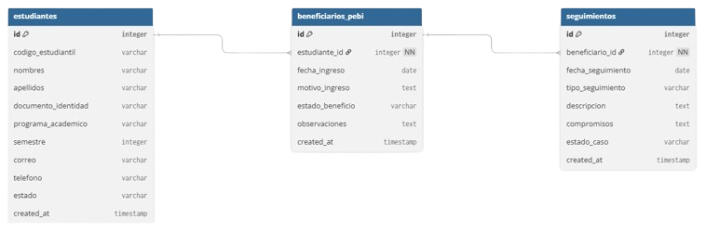
Fuente: elaboración propia.

La importancia de este grupo fue que congregó los elementos más básicos para hacer funcionar el prototipo de base de datos, pues posibilitó dar de alta a los estudiantes que se atendía, registrar su estatus de beneficiario del programa y hacer seguimiento de cada caso en forma ordenada. Esta estructura permitió tener un mejor control de la información, evitó la dispersión de registros y mejoró la trazabilidad del proceso de atención dentro del PEBI. Además, este equipo también contribuyó con un firme fundamento para decisión, monitoreo de casos y reforzamiento de las estrategias más institucionales para permanencia y bienestar estudiantil.

En segundo lugar, fueron presentadas las tablas de usuarios, programas de bienestar y actividades, donde se pretendía hacer visible la relación entre el personal gestor y el programa institucional y las acciones llevadas a cabo en su ejecución. Esta clasificación posibilitó la representación de cómo los usuarios del sistema, en tanto responsables o administradores, se relacionaban con el Programa de Permanencia y Bienestar Institucional y las diferentes actividades que en éste se planifican y ejecutan. Así, el equipo puso de manifiesto una estructura clara que ofrece la administración diaria del programa y el lugar de los líderes para hacer rodar el programa.

Figura 2. Grupo2 - Usuarios, programas de bienestar y actividades
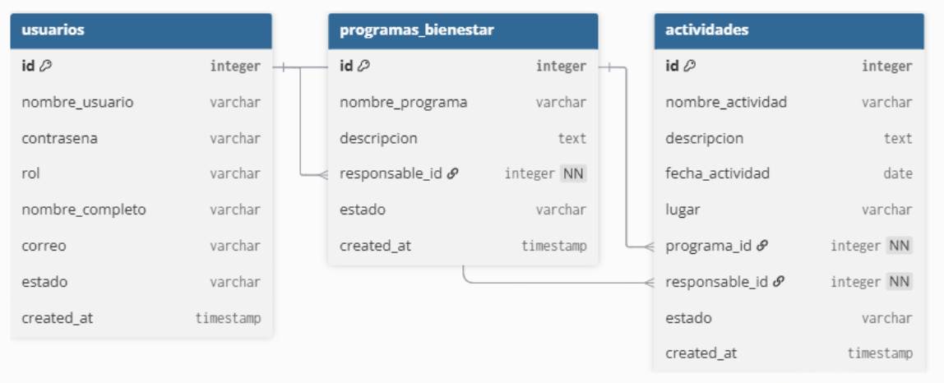
Fuente: elaboración propia.

La relevancia de este grupo consistió en que posibilitó consolidar los elementos para la organización y el control de las actividades realizadas en el ámbito del programa institucional. Al vincular a los usuarios con sus programas de bienestar y actividades, fue posible ver quién era responsable de cada proceso, a qué programa pertenecían las actividades que llevaban a cabo y cómo se gestionaban dentro de la organización. Esta estructura dio orden administrativo, permitió definir responsabilidades y mejorar el control en la planificación y ejecución como elemento de vital importancia para asegurar una gestión más eficiente del PEBI.

En el grupo 3, las tablas eran sobre actividades, estudiantes y asistencias a actividades, para indicar de qué manera se registraba la asistencia de los estudiantes a las actividades organizadas por el Programa de Permanencia y Bienestar Institucional. Este grupo facilitaba observar que cada actividad realizada, estaba ligada a uno o varios estudiantes y a un control de asistencia.

Figura 3. Grupo 3 - Actividades, estudiantes y asistencia a actividades
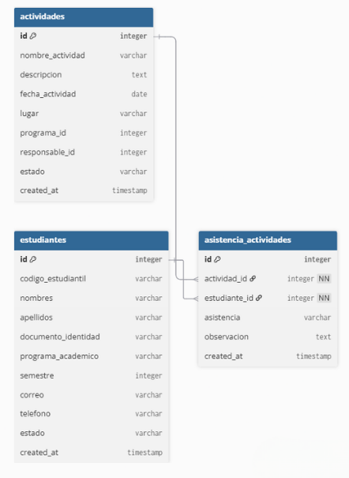
Fuente: elaboración propia.
Sin embargo, la relevancia de este grupo básicamente no cambió, sino que permitió tener un control más claro y ordenado de la participación de los alumnos en las actividades del plan. Con esa estructura basada en actividades, estudiantes y asistencia se hizo sencillo hacer seguimiento de si los beneficiarios asistían o no a cada acción institucional, lo que sirve para medir el compromiso, la cobertura y la eficacia de las acciones. También, se logró que este grupo aportara a mejorar el manejo de la información superando la dispersión en los registros y brindando datos significativos para la toma de decisiones, la formulación de informes y el potenciar las acciones dirigidas al bienestar institucional.

En el cuarto grupo también se mostraron las tablas para estudiantes, alertas de riesgo y remisiones con el fin de establecer la conexión entre la identificación del estudiante, las situaciones de riesgo identificadas y las acciones de remisión generadas por dichas condiciones. Esta agrupación hizo posible mostrar cómo el sistema puede mantener un registro organizado de situaciones en que un estudiante tiene problemas académicos, emocionales, sociales o financieros que requieren atención especial o seguimiento. En ese sentido, el conjunto expuso un substancial módulo a ser incluido en el prototipo base de datos que refleja cómo se identifican necesidades específicas y se dirigen respuestas institucionales oportunas en el Programa de Permanencia y Bienestar Institucional.

Figura 4. Grupo 4 - Estudiantes, alertas de riesgo y remisiones
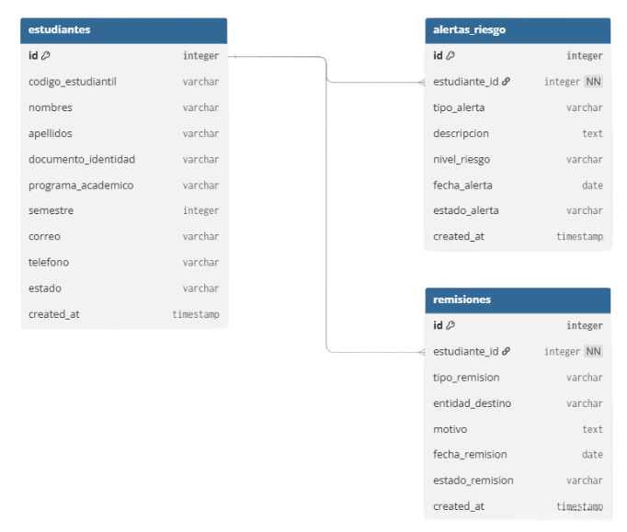
Fuente: elaboración propia.

La relevancia de este grupo fue que posibilitó el potenciar el seguimiento y monitoreo de las situaciones que podrían poner en riesgo la retención y la permanencia del estudiante en la universidad. La vinculación de alertas de riesgo con las remisiones permitió que se llevara un registro de los problemas detectados, así como de las medidas institucionales que se tomaron para apoyar o canalizar cada caso con la dependencia correspondiente. Este esquema generó orden, trazabilidad y transparencia en el seguimiento de los casos y se impidió que la información se dispersara o se truncara. También contribuyó a ampliar la capacidad de respuesta del programa, disminuyendo el tiempo de espera y mejorando la atención a las demandas de la población estudiantil.

En el grupo cinco recibimos las tablas para usuarios, seguimientos y remisiones, que serían nuestras tablas para que el personal del Programa de Permanencia y Bienestar Institucional participase en los procesos de acompañamiento y atención. Esta clasificación reveló la conexión entre los usuarios del sistema -que en este contexto son los gestores y responsables de la gestión- y las acciones específicas de seguimiento y remisión que a los estudiantes se les realizan según sus necesidades. Así, el grupo era capaz de demostrar cómo el prototipo de base de datos podría estructurar la intervención de los profesionales involucrados en el programa con una clara evidencia de cada actividad realizada y decisión tomada en cada caso.

Figura 5. Grupo 5 - Usuarios, seguimientos y remisiones
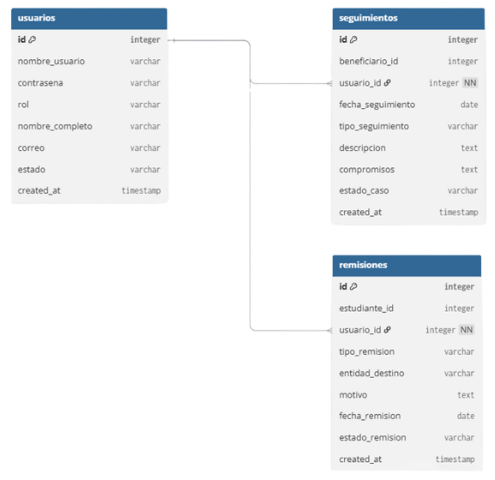
Fuente: elaboración propia.

Al tener una estructura que liga al personal responsable con las acciones realizadas, se hizo posible un registro ordenado de la atención pasada, una mejor asignación de responsabilidades y una futura consulta de la información. Este grupo, por otra parte, también contribuyó al fortalecimiento del sistema, en cuanto posibilitó una mayor transparencia en la gestión de casos, permitiendo una atención más organizada, responsable y eficiente en favor de los estudiantes colaboradores del PEBI.

Creación de las tablas necesarias para el almacenamiento de la información, garantizando la integridad, organización y consistencia de los datos relacionados con los procesos de seguimiento estudiantil.

En esta sección, se muestran los resultados entrelazados para el caso particular de los modelos definidos anteriormente en el modelo entidad-relación propuesto para la investigación. La creación de estas tablas fue un hito en la fase de desarrollo del prototipo de la base de datos, en la medida en que se permitió materializar los elementos descubiertos durante el análisis y diseño en el plano estructural y funcional del sistema. Cada tabla se diseñó en base a las entidades, atributos y relaciones del modelo, para asegurar una información de grado lógica, consistente y adecuada del Programa de Permanencia y Bienestar Institucional.

La figura 6 mostrada es la del gestor phpMyAdmin en vista general para la estructura de la base de datos, donde se visualizarán las tablas creadas necesarias para el funcionamiento del sistema. En esta pantalla se mostrarán el nombre de las tablas, opciones para administrar dichas tablas, como examinar, estructurar, buscar, insertar, vaciar, y borrar. Además, se añadían datos informativos como el número de filas almacenadas, el tipo de motor utilizado y el cotejamiento configurado. Esta presentación sirvió para entender a “grandes rasgos” cómo quedó organizada la base de datos y en ella se observó que el sistema se diseñó con base en varias tablas, las cuales cumplen diferentes necesidades de almacenamiento y manipulación de datos al interior del programa.
Figura 6. Gestor phpMyAdmin
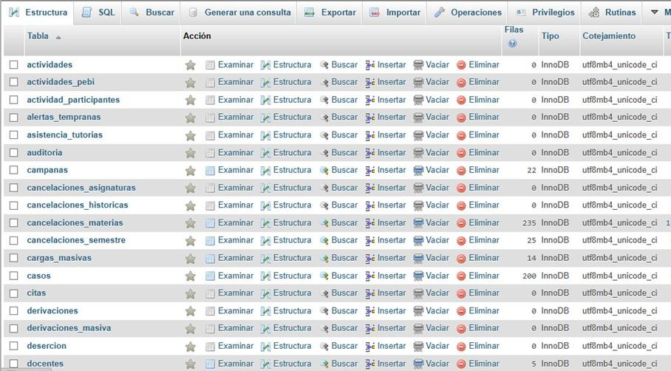
Fuente: elaboración propia.

Lo anterior es relevante porque se llevó a cabo una demostración real de la implementación de diseño de la BD, nos mostró que la propuesta no se quedó sólo a nivel conceptual, sino que se concretó al implementarse en un sistema de administración. Esta estructura reveló que existen tablas que se utilizan para almacenar información sobre el programa de forma que es más sencilla la administración, consulta y organización de los datos. Esta también mostró la dimensión sobre la cual fue concebido el sistema, quedando determinado que se formó una base para sustentar los diferentes procedimientos del prototipo, para un proceso más ordenado, seguro y eficiente de la información institucional.

En esta sección se localizaron tablas como estudiantes, estado_general, estado_detalle, historial_académico , evaluaciones_campaña, evidencias, imágenes e inconsistencias, entre otras. Al visualizarse, se pudo observar que la base de datos estaba concebida con un alto nivel de detalle, incluyendo varios elementos para almacenar información académica, estados de seguimiento, soportes e incluso novedades del sistema. Así, la imagen reveló un segmento esencial de la organización interna del prototipo, mostrando cómo los datos fueron separados en múltiples tablas de acuerdo a su función.

Figura 7. Gestor phpMyAdmin seguimiento
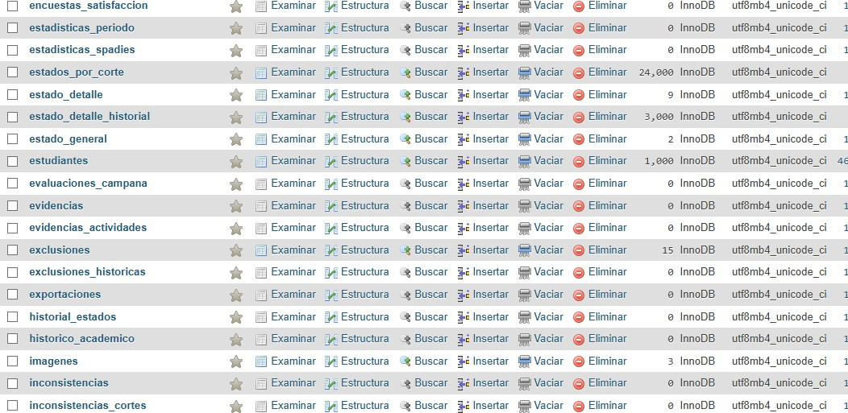
Fuente: elaboración propia.

La existencia de tablas históricas, estados, evidencia, exclusiones y inconsistencias, mostró que se trata de un sistema pensado para tener información detallada, para rastrear procesos, y controlar aún más los datos capturados. Esto fue importante porque le dio estabilidad al prototipo, permitió trazar mejor la información y aumentó las opciones para consultar y analizar dentro del software. En tal sentido, esta vista planteaba una estructura sólida y coherente, deseable para soportar con mayor eficacia las necesidades de administración del Programa de Permanencia y Bienestar Institucional.

En esta interfaz se lograron apreciar muchas tablas, con las que se puede administrar cursos, matrículas, notas, usuarios, entre otros: líneas del PEBI, materias, matrículas, notas, programas, riesgos de deserción, seguimientos, tutorías, usuarios y otras vistas consolidadas del sistema. También se observaron opciones de administración: examinar, estructura, buscar, insertar, vaciar y borrar y datos sobre la cantidad de filas almacenadas, El motor de almacenamiento y el cotejamiento. Con esta imagen se puede lograr una idea muy clara de la envergadura y del grado de organización entretejido con que fue ejecutada la base de datos.

Figura 8. Vista general ampliada de la estructura de la base de datos del sistema PEBI en phpMyAdmin
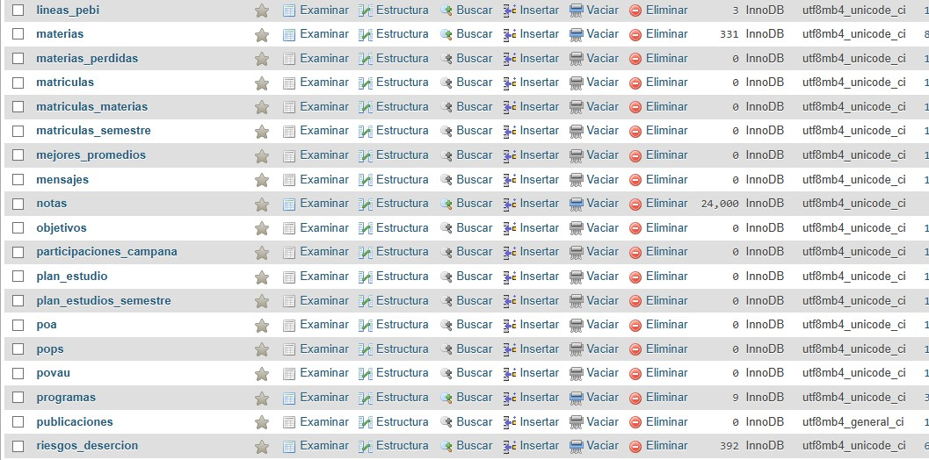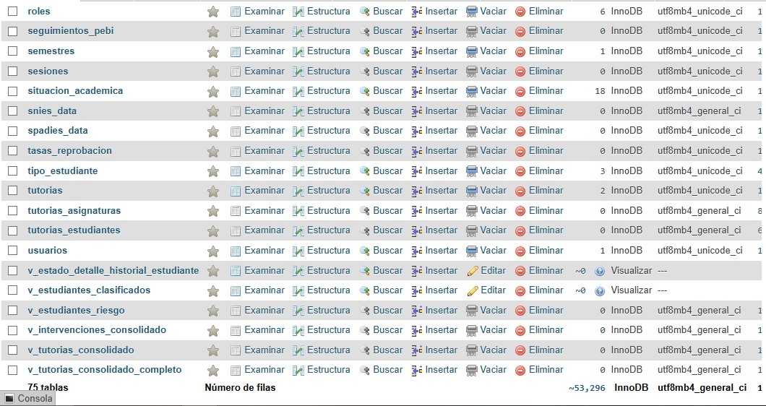
Fuente: elaboración propia.
La existencia de tablas con datos académicos, seguimiento estudiantil, riesgos de deserción, tutorías, programas y usuarios indicó que el prototipo se construyó con una base sólida, estructurada y orientada a cubrir necesidades reales de la entidad. Además, esta vista fue una prueba más que el sistema no capturó sólo datos aislados, sino que insertó mientras tanto otros elementos que ayudaron a controlar, consultar, analizar y administrar la información de una manera mucho más eficiente, en el proceso avalando la funcionalidad y pertinencia de la propuesta tecnológica.

Desarrollo del sistema web para el registro y consulta de datos, que facilite el acceso a la información por parte del personal encargado del programa.

En esta sección se dieron a conocer los resultados obtenidos durante la implementación del sistema mediante la aplicación web, mostrando por medio de dicha aplicación los datos para el registro y consulta, con el fin de demostrar el funcionamiento de la solución tecnológica propuesta en el proyecto. En esta sección se presentan las diferentes interfaces, módulos y procesos desarrollados por la plataforma, de tal manera que se puede observar como el sistema permitió administrar la entrada, almacenamiento, organización y recuperación de la información asociada a la gestión de un programa. Así los resultados mostrados permitieron evaluar en qué grado se habían satisfecho los requisitos planteados, así como la adecuación del sistema para las necesidades detectadas en la fase de análisis.

Figura 9. Página principal Sistema PEBI
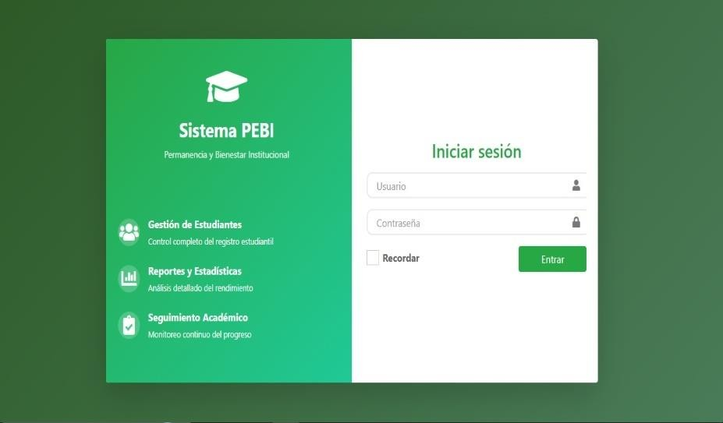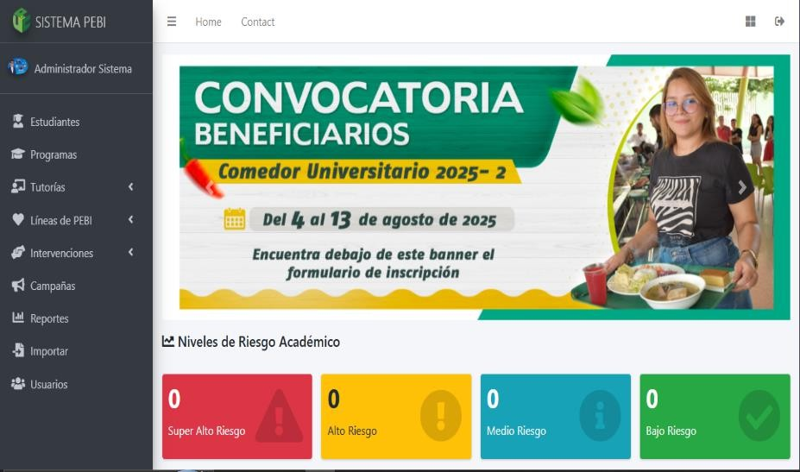
Fuente: elaboración propia.

Entre las ventajas más importantes que tuvo el sistema está la mejora de los trámites de registro, lo que se tradujo en introducir datos de manera estructurada, ordenada y más segura. Esto permitió aminorar errores propios del manejo manual de información, aumentar la consistencia de los registros y robustecer la fiabilidad de los datos almacenados. Al mismo tiempo, el sistema fortaleció la protección de los datos a través del acceso controlado por usuarios, que era crítico para mantener la información de la institución segura y limitar el acceso a solo personal autorizado. Esto fue particularmente significante ya que se trataba de información sobre alumnos, seguimientos, riesgos e intervenciones, toda la cual debe ser tratada con confidencialidad y responsabilidad.

Figura 10. Sistema PEBI Estadísticas
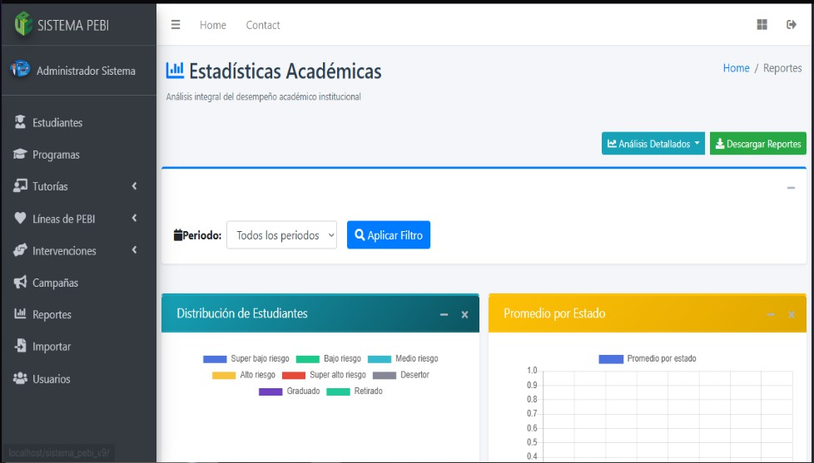
Fuente: elaboración propia.

La implementación de un módulo de estadísticas académicas en el sistema web fue muy relevante ya que posibilitó convertir los datos almacenados en información útil para el análisis institucional. No se trataba sólo de un registro de datos sobre estudiantes, intervenciones o seguimientos, sino que se buscaba una herramienta que permitiese ordenar esa información y visualizarla de forma que ayudase a evaluar el desempeño académico y las condiciones vinculadas a la permanencia estudiantil. Tal funcionalidad enriqueció el valor del sistema, permitiendo integrar otras perspectivas del análisis del comportamiento del grupo de la población atendida, y dado que los estudiantes podían hallarse en diferentes estados.

Figura 11. Sistema PEBI Cagar Masiva de Estudiantes
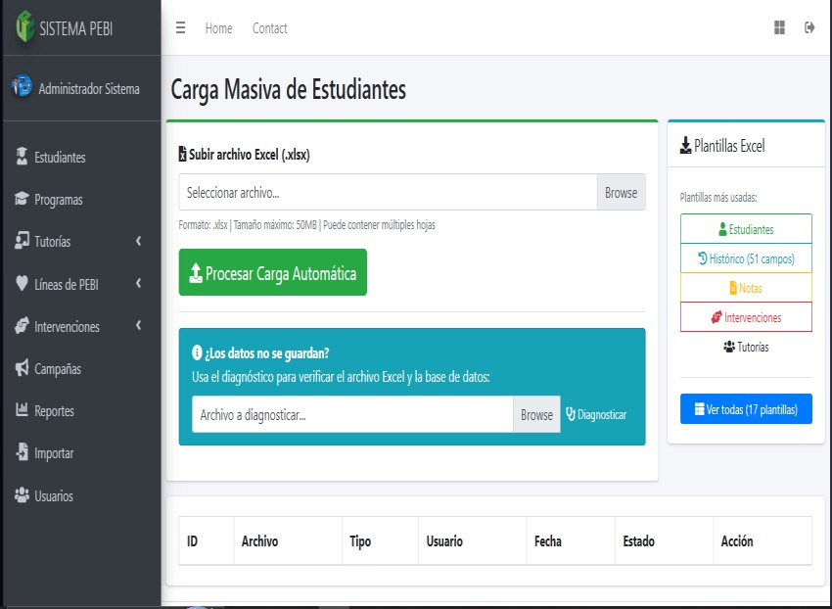
Fuente: elaboración propia.

La habilitación para cargar estudiantes en masa desde el portal significó un cambio radical que impactó en el trabajo del Programa de Permanencia y Bienestar Institucional, ya que aplicó se pudo ingresar masivamente la información más rápido y de manera más eficiente y ordenada. En vez de ingresar manualmente los datos uno a uno, esta funcionalidad permitió importar archivos con formatos específicos, lo que significó una gran reducción del tiempo de tipeo y esfuerzo operacional del equipo. Esto fue particularmente útil en ambientes institucionales donde existe un gran número de registros académicos y para estudiantes, y donde la rapidez en la actualización de la información es muy importante para mantener el sistema en funcionamiento.

Implementar módulos asociados a los programas POVAU, POPS y POA, con el fin de centralizar la información relacionada con los procesos de orientación académica, psicosocial y vocacional desarrollados dentro del Programa de Permanencia y Bienestar Institucional.

También en este se mostró el funcionamiento del sistema web a nivel de usuarios finales, mostrando las herramientas desarrolladas para mejorar el manejo de la información y los procesos de consultas dentro de la institución. Mostrar estos resultados hizo patente que la solución construida no se limitaba a una estructura técnica, sino que además existían elementos visuales y operativos a través de los cuales el usuario final interactuaba con la base de datos. Por lo tanto, se pudo demostrar que el desarrollo del sistema web fue el avance más significativo en la realización del prototipo, al proporcionar una herramienta práctica para el registro organizado y la consulta eficiente.

Figura 12. Sistema PEBI - Estudiantes
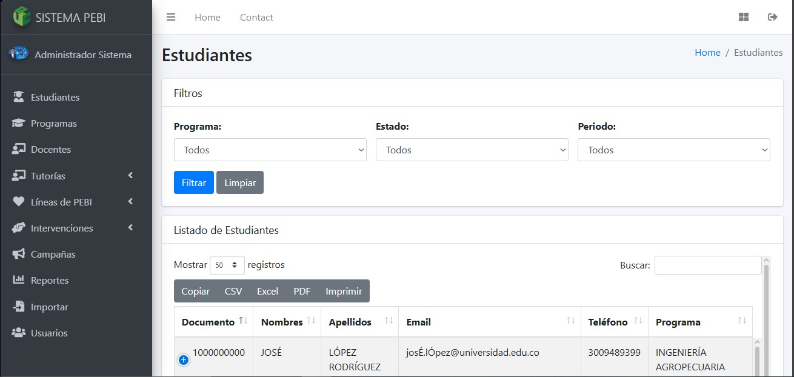
Fuente: elaboración propia.

Figura 13. Sistema PEBI - Gestión de campañas
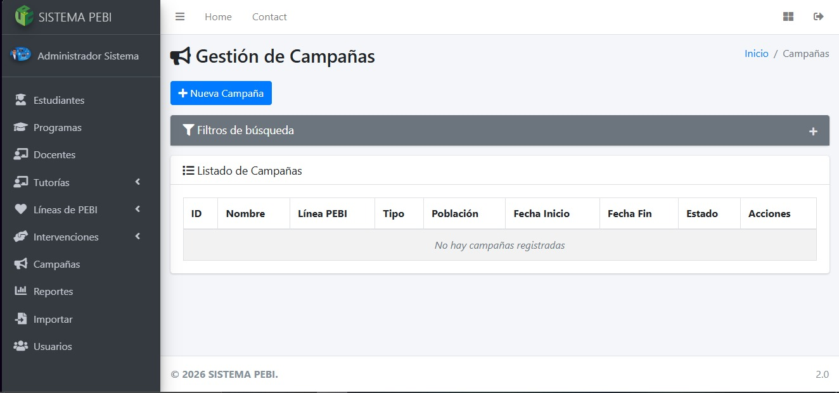
Fuente: elaboración propia.

Figura 14. Sistema PEBI - Intervenciones Grupales/Masivas
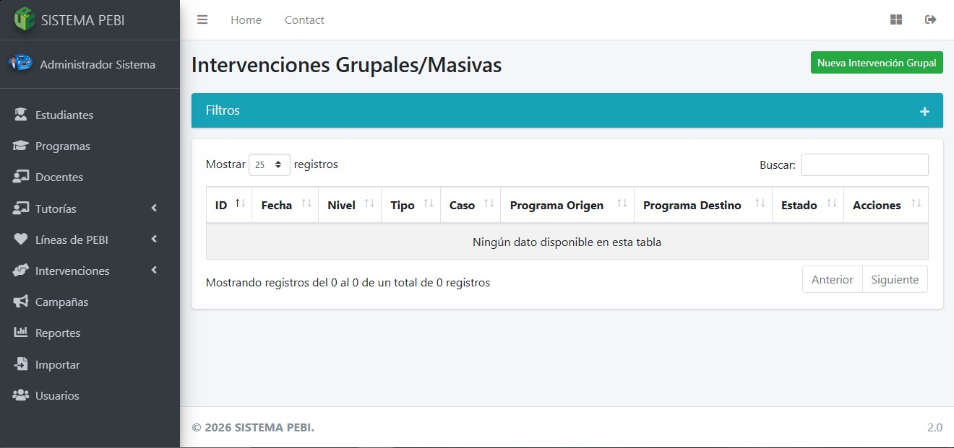
Fuente: elaboración propia.

Figura 15. Sistema PEBI - Intervenciones Individuales
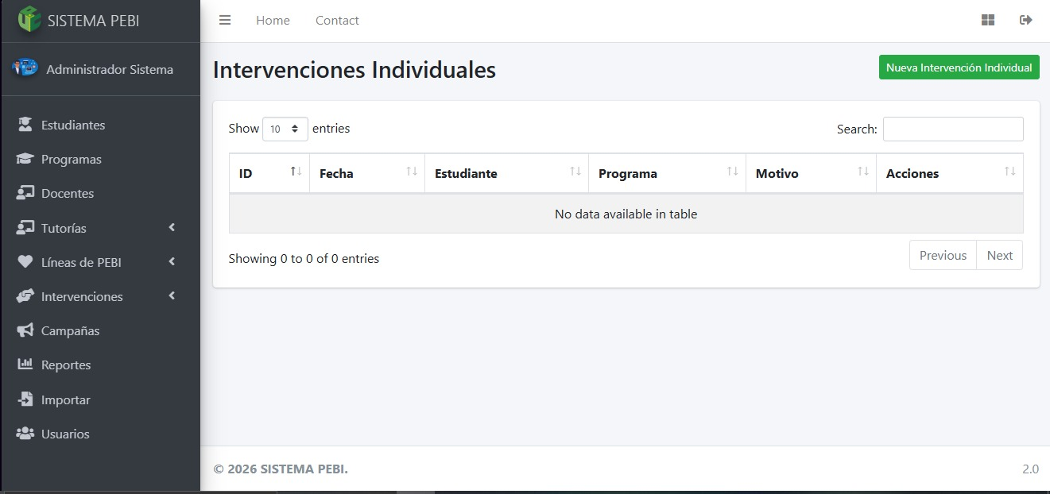
Fuente: elaboración propia.

Figura 16. Sistema PEBI - Reportes de Riesgo Académico
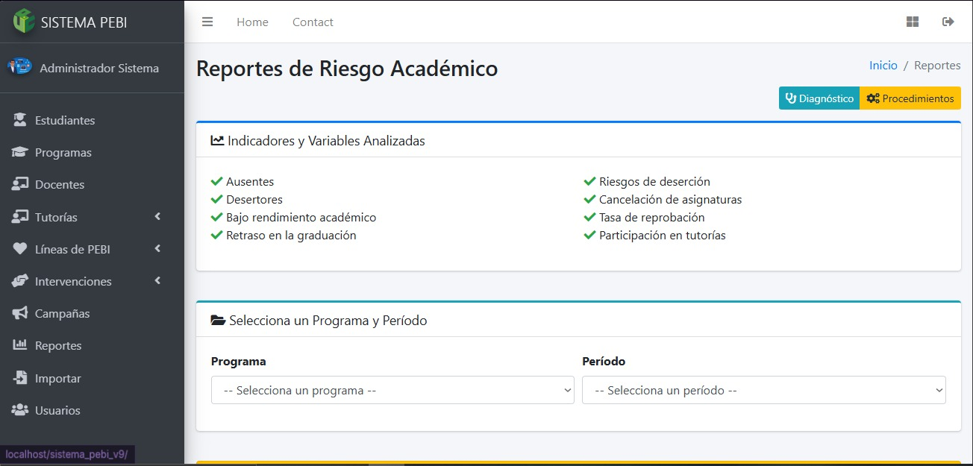
Fuente: elaboración propia.

Figura 17. Sistema PEBI - Programa de Orientación Psicosocial
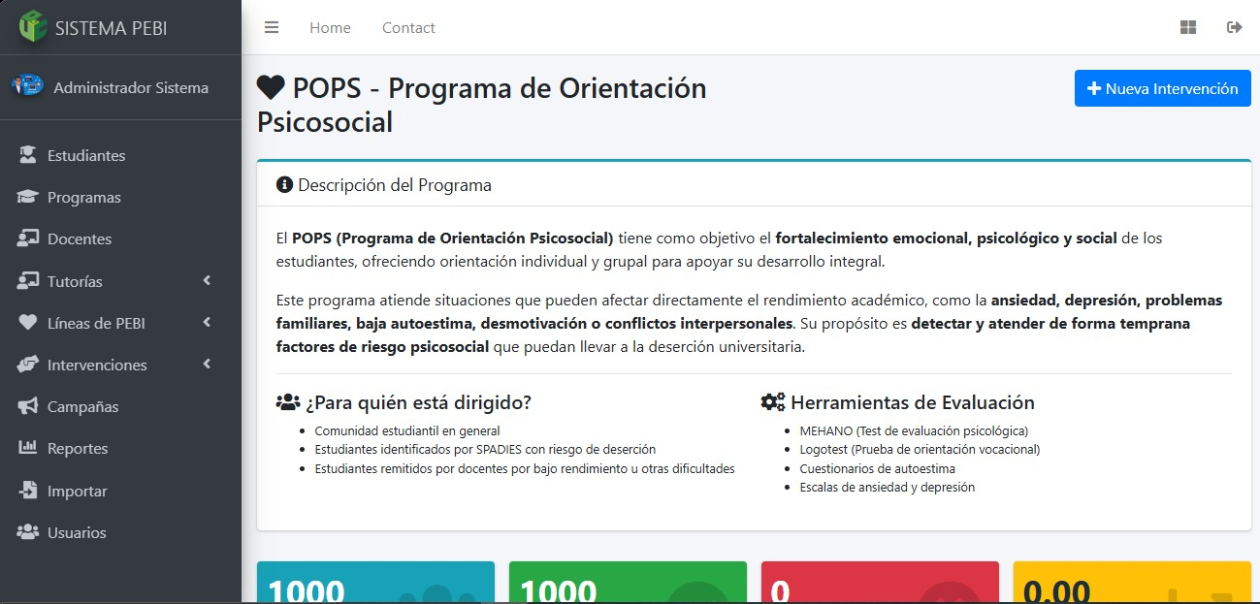
Fuente: elaboración propia.

Figura 18. Sistema PEBI - Programa de Orientación Académica
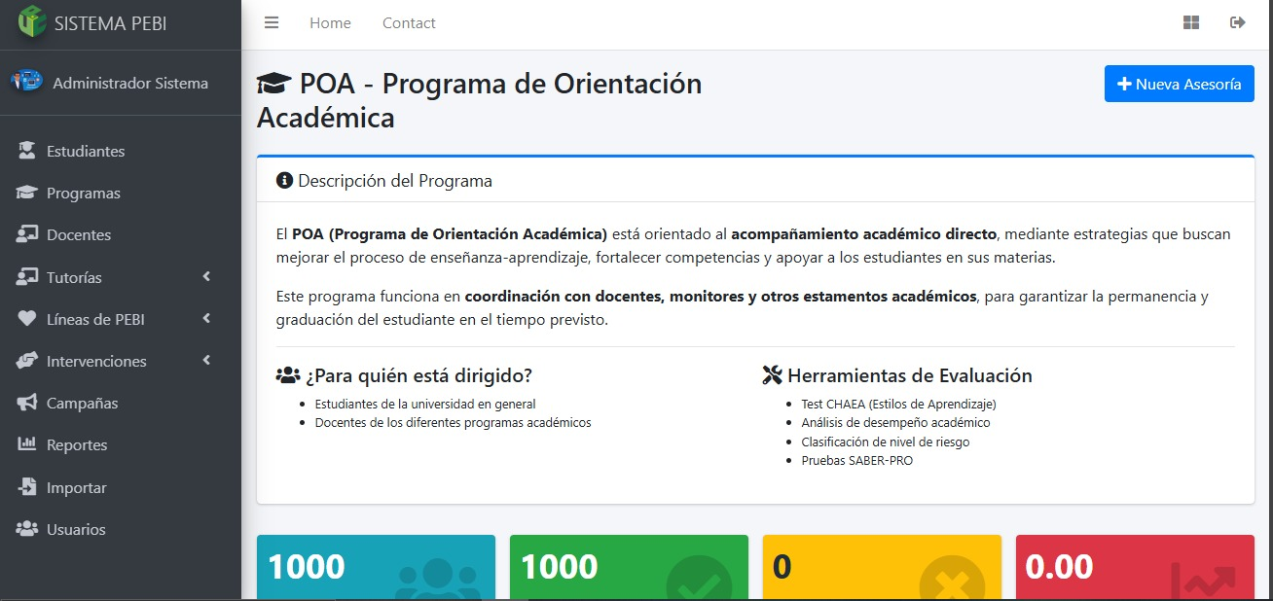
Fuente: elaboración propia.

Figura 19. Sistema PEBI - POVAU
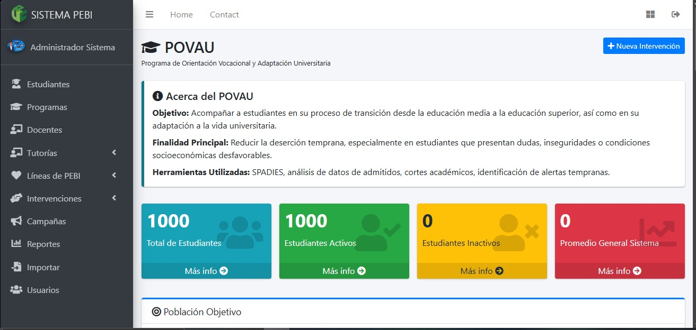
Fuente: elaboración propia.

Figura 20. Sistema PEBI - Tutorías
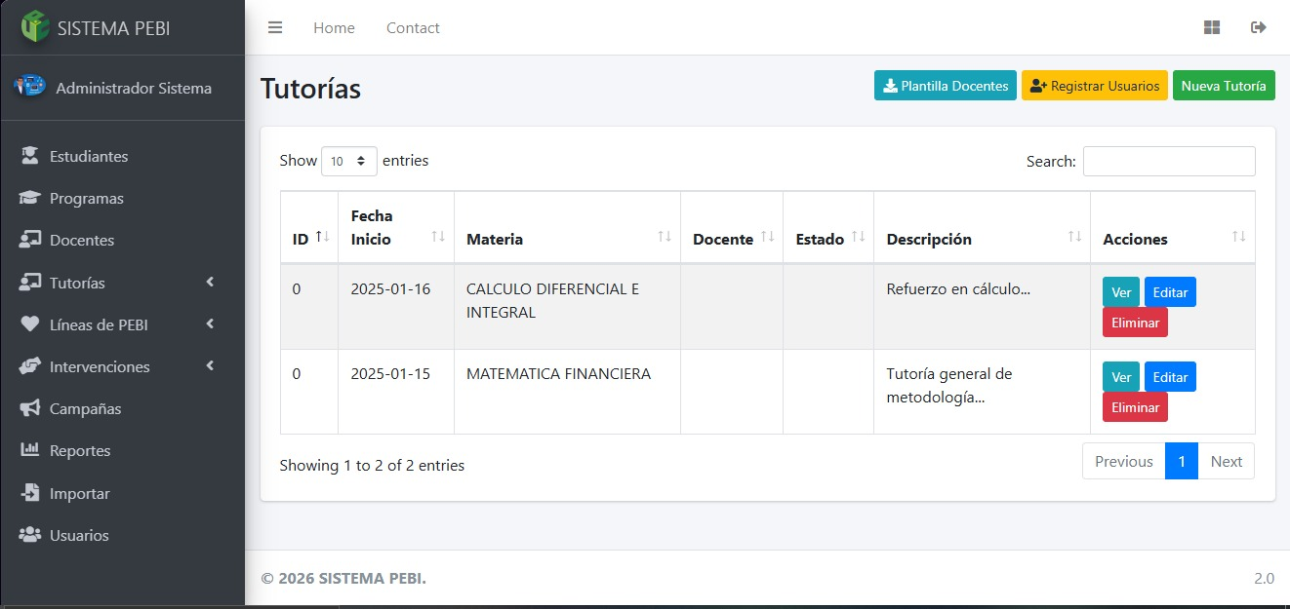
Fuente: elaboración propia.

Figura 21. Sistema PEBI - Programas
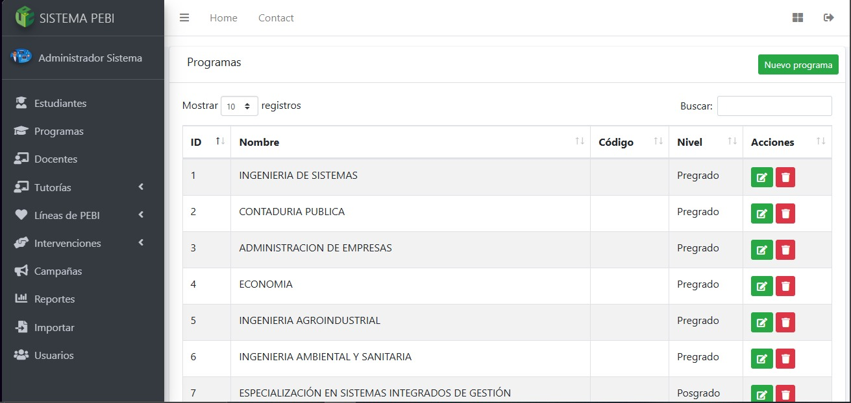
Fuente: elaboración propia.

conclusiones

La definición exacta de entidades, atributos, cardinalidades y relaciones fue una contribución fundamental dentro de la investigación, ya que proporcionó un fundamento técnico sobre el cual se apoyó toda la arquitectura de datos del sistema propuesto. Este diseño no sólo facilitó una descripción uniforme del dominio de información, sino que además aseguró una vista estructurada de los procesos presidenciales relacionados con la monitorización, intervención y acompañamiento de los estudiantes. La que posibilitó conocer, abstraer y representar lógicamente, las entidades fundamentales que intervienen en la gestión del Programa de Permanencia y Bienestar Institucional.

La creación de estas tablas conllevó a la definición de la clave primaria, la clave foránea, el tipo de dato y las restricciones de integridad, permitiendo así establecer un esquema de base de datos basado en criterios técnicos de consistencia, normalización y control relacional. Este logro fue crítico para permitir que los datos de programa fuesen registrados, manejados y recuperados de forma segura con minimizar el riesgo de redundancia, ambigüedad o pérdida de datos. Construir una estructura relacional capaz de soportar el almacenamiento sistemático de la información relativa a los procesos de seguimiento estudiantil.

Con esta plataforma se logró integrar la lógica de negocio con la estructura de base de datos para desarrollar un ambiente digital que permitió al usuario finalizar procesos operativos, tales como captura, validación, consulta y visualización de información en forma rápida y centralizada. Este desarrollo significó la concreción tecnológica de la propuesta científica, al expresar el diseño estructural de la información en una herramienta interactiva, accesible y dirigida a la gestión institucional.

recomendaciones

- Es recomendable hacer desde el principio de la práctica un levantamiento claro de requerimientos y necesidades de la dependencia para tener un mejor entendimiento de los procesos institucionales y para dirigir de manera correcta el desarrollo de la solución tecnológica.
- Es recomendable tener una organización permanente de la información, documentación técnica y progresos de la obra, pues ello ayuda al desarrollo del sistema, al control del trabajo efectuado y a la continuación del trámite por parte de la institución.
- Es aconsejable realizar pruebas al sistema y a la base de datos en cada fase del desarrollo para detectar errores oportunamente, para verificar que la herramienta está funcionando correctamente y para tener una mayor estabilidad y eficiencia en su implementación.

Referencias
Ardila Espitia, L., & Cangrejo Orjuela, C. (2021). Propuesta innovadora orientada a analizar, prevenir y mitigar la deserción escolar en las Instituciones Educativas Estatales del Municipio de Soacha para el nivel de básica secundaria. Universidad Nacional Abierta y a Distancia, 1-111. Obtenido de https://repository.unad.edu.co/jspui/bitstream/10596/44164/3/laardilae..pdf
Belalcázar Bravo, A., Miranda Masaquiza, J., & Panchez Hernández, R. (2026). Uso de entornos virtuales de aprendizaje para mejorar la permanencia estudiantil en la carrera de Software de la Universidad de las Fuerzas Armadas ESPE. Revista Científica Multidisciplinar Gner@ando, 7(1), 3620-3637. doi:https://doi.org/10.66473/rcmg.v7i1.1066
Biscunda Quintana, M., Lima Conde, D., & Moreno Luna, J. (2025). Diseño de un Modelo metodológico para la toma de decisión en la selección y aplicación del marco de trabajo de la metodología ágil (Scrum, Kanban y XP) para proyectos tecnológicos de la empresa VEK Studio Creativo SAS. Corporación Unificada Nacional de Educación Superior, 1-114. Obtenido de https://repositorio.cun.edu.co/bitstream/handle/cun/8635/BiscundaMar_2025_Dise%c3%b1oModeloMetodol%c3%b3gicoDecisi%c3%b3n.pdf?sequence=1&isAllowed=y
Briceño Tacuri, I. (2025). Desarrollo de un código en Python con la interfaz de programación de aplicaciones (API) de Etabs para post procesamiento de información aplicado a la estructura de un hospital con aislamiento de base. Universidad del Azuay, 1-115. Obtenido de https://dspace.uazuay.edu.ec/handle/datos/15527
Congreso de la República. (2000). Ley 594 de 2000. Función Pública, 1-11. Obtenido de https://www.funcionpublica.gov.co/eva/gestornormativo/norma_pdf.php?i=4275
Congreso de la República. (2012). Ley 1581 de 2012. Sistema Único de Información Normativa, 1-15. Obtenido de https://www.suin-juriscol.gov.co/viewDocument.asp?id=1684507
Congreso de la República. (2014). Ley 1712 de 2014. Función Pública, 1-13. Obtenido de https://www.funcionpublica.gov.co/eva/gestornormativo/norma_pdf.php?i=56882
García Arias, L., & Aviles Villalba, E. (2026). Diseño de un prototipo inteligente de alerta temprana para prevenir la deserción en programas de ingeniería de la Universidad Autónoma de Bucaramanga (UNAB). Universidad Autónoma de Bucaramanga - UNAB, 1-161. Obtenido de https://repository.unab.edu.co/bitstream/handle/20.500.12749/33446/Entrega%20Final-Proyecto%20de%20Grado-%20Edier%20Aviles%20-%20Leidy%20Daniela%20Garcia%20%281%29.pdf?sequence=5&isAllowed=y
Guerrero-Haro, E., Rios-Gaibor, C., Macías-García, F., & López-Jerez, M. (2025). Relación entre comunicación e identidad corporativa: Un enfoque descriptivo desde la revisión de la literatura académica. Journal of Economic and Social Science Research, 5(1), 360-372. doi:https://doi.org/10.55813/gaea/jessr/v5/n1/181
León Montoya, M., Negri Chumbile, K., & Vega Flores, C. (2025). Propuesta del Diseño de un sistema predictivo para optimizar la captación de estudiantes basado en datos del proceso de admisión en Educación Básica Regular. Universidad Peruana de Ciencias Aplicadas, 1-118. Obtenido de https://repositorioacademico.upc.edu.pe/bitstream/handle/10757/688683/Leon_MM.pdf?sequence=1&isAllowed=y
Maya Játiva, Y. (2022). Sistema de alerta temprana de potencial repitencia y deserción estudiantil (SisALTem). Universidad de Caldas, 1-153. Obtenido de https://repositorio.ucaldas.edu.co/server/api/core/bitstreams/9ba44db2-b0ef-41d2-8595-0c7e432e435e/content
Montenegro Cucas, A., Valencia Gallegos, F., Mejía Medina, A., Villamarin Gutiérrez, V., & González Naveda, M. (2026). Evidencia institucional para reducir la deserción en primer semestre universitario, alertas tempranas, acompañamiento y comunidades de aprendizaje. ASCE MAGAZINE, 5(1), 1192-1211. doi:https://doi.org/10.70577/asce.v5i1.639
Pozo-Puértolas, R. (2024). Investigación aplicada a diseño. Etapas de la actividad. grafica, 23, 93-100. doi:https://doi.org/10.5565/rev/grafica.282

anexos

Anexo A. Acta de inicio de práctica
